1. **写在前面：**

《千面英雄》作为西方一直推崇的神话学基石书籍而一直闻名遐迩，书籍中提及的“英雄之旅”也被收录进“编剧必读书之一”的《救猫咪》之中，同样，“英雄之旅”对于好莱坞电影的发展厥功至伟。

不得不说的是，尽管神话的核心要素大体相同，但受限于种族特征和民族文化，不同的神话体系会朝向不同的方向发展，例如“北欧神话”“希腊神话”“埃及神话”“中国神话”“日本神话”等等。《千面英雄》虽然是在讨论神话的核心要素，且大部分理论均可适用于上述神话体系，但我们必须要清楚地认识到，该书大体上是以西方神话为主体进行论述，可能不太适用于其他神话体系，尽管书中列举了大量的非西方神话故事。

我们姑且可以把“神话”这个概念划分为唯心主义的“形而上学”的范畴之下，所以在讨论这本书之前，需要解释一些唯心主义观点。

需要强调的是，唯物主义和唯心主义没有任何区别，也没有高下和优劣之分，本文涉及的唯心主义观点极其浅薄且夹杂着部分个人主观观点，或许会与国内一直以来推崇的马克思唯物主义有所冲突。

1. **为什么会有神话故事？**

每一个长久的种族（或者说民族），都会有其一套逻辑自洽的神话体系，这套神话体系往往是这个种族的核心观念，它调动着整个种族的意志，是民族文化的基石。

那么，为什么会有神话故事？为什么我们需要神话故事？

回想一个孩子刚刚产生智慧时，其父母会孜孜不倦地向孩子诉说各种各样的故事，这些故事不是在告诉孩子们什么是危险，就是在告诉孩子们什么是美德，这些故事承载着人类的智慧结晶，作为传播知识的载体而存在于人类社会和子嗣繁衍之中。

在远古时期，人类整个种族就像是刚刚接触知识，产生智慧的婴孩，他们那时候才刚刚开始意识到存在于身边的危险和美德，但那时候，并没有“父母”角色教会人类有关生存和成长的知识。为了整个种族以及自己的生存，人类必须思考，如何才能生存下去。

经历勇敢者和智慧者的努力，人类终于弄明白一些简单的自然规律和生存法则。受限于人类的寿命（远古时期可能平均年龄只有20岁左右），许多人类可能刚刚弄清楚一个道理，便大限已至。为了能够将这种经验传播下去，“英雄”和“神”便由此产生。

当时有一部分人类就像叛逆期的青年一样，对“神”传达的一部分概念持有怀疑态度，不听从“神”的教诲，进而断送自己，甚至断送整个氏族的命数，为了避免这种情况发生，族里的智慧者便开始思考解决方法。

于是，“恶魔”便由此产生了——这也解释了为什么在天主教的圣经中，撒旦的出现比基督靠后。至此，神话三要素便集齐了。

智慧者告诉后代，这些知识是氏族的英雄，打败恶魔，从神那里得到的智慧。而这里，英雄代表着人性的本能，恶魔代表着人性的恶，神代表着人性的善。不论是何种神话故事，其内核逻辑均是，人性的本能经历困苦艰难，打败了恶，获得了善，最终为人类的发展带来契机。

总而言之，神话故事的作用就是文化传播的载体，人类知识的结晶，是为了能够让人类这个种族规避危险，以此获取更好生存和发展机会的方法论。现代依旧存在着新“神话”，只不过那些不再被人们称为“神话”，而是叫“小说”“游戏”“电影”或者其他事物，在我看来，我们每一个人都有成为“英雄”的潜力。

1. **黑格尔辩证法**

在我们继续讨论神话三要素之前，我需要先抛出一个唯心主义概念，即黑格尔辩证法。（不建议在没有任何哲学基础的前提下阅读黑格尔的作品）

黑格尔辩证法是德国古典哲学最重要的成果之一。其基本思想是概念的辩证发展。它第一次把整个自然的历史的和精神的世界描写为一个过程，即描写成处在不断地运动，变化和发展之中的，并企图揭示其内在联系，从而猜测到了客观事物的辩证法，是建立在唯心主义基础之上的。马克思、恩格斯批判地吸取了其中的合理内核，抛弃了它的唯心主义体系，创立了唯物辩证法。

接下来，我会用通俗易懂的语言来解释何为黑格尔辩证法，以及黑格尔辩证法与神话体系之间的联系。

我们用一些简单的数学概念来描述黑格尔辩证法的思想内核。

黑格尔认为，假设我们将一个即将发生改变（运动）的事物定义为A（在X轴上的任意位置），那么一定有一个影响其发生改变（运动）的事物-A。A与-A之间发生碰撞和融合，进而变成A1，A1同样有其对应的-A1，经历循环往复的很多次碰撞和融合后，A变成了AN。

这时候的AN与-AN之间已经没有什么差异，例如0.00001与-0.00001，两者的碰撞和融合失去意义，此时，AN会自我演替，开始进行（AN）n运动，最终又回到A。

显而易见的是，此时的A已经与开始时的A截然不同，所以A变成了A’。一句话来说便是A…A1…An…A’且A=A’。

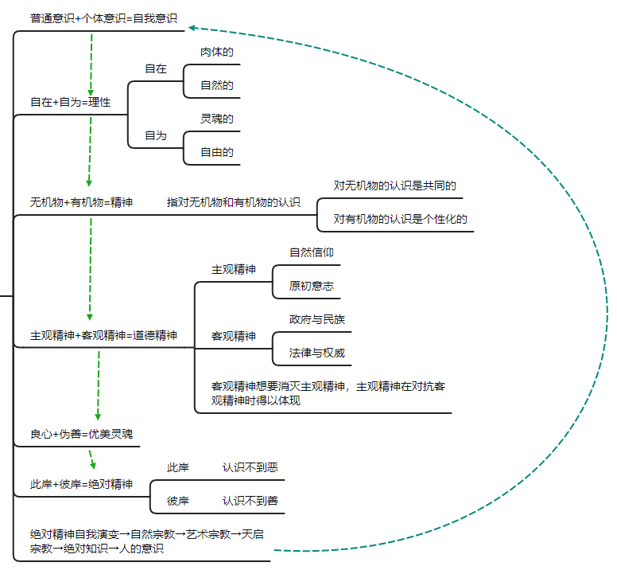

图1 《精神现象学》核心逻辑

以上，便是黑格尔辩证法的核心思想。尽管黑格尔提出这套逻辑并非服务于神话（服务于封建领主和刚刚出现的资本家），但这种思维恰好可以解释神话三要素——或许这就是神话影响一个民族核心思维的又一佐证吧。

那么在神话故事中，英雄=A，恶魔和神=-A，最终在A与-A的反复纠缠中，英雄获得知识，变成A’，此时的A’仍然是英雄，但不再是刚开始的A。

从人民中走出来，又带着知识回到人民当中去，这便是“英雄”。

带领英雄走出困境，传给英雄智慧和武力，这便是“神”。

逼迫英雄走出舒适区，对英雄施以挑战，这便是“恶魔”。

1. **神话三要素“英雄”“恶魔”和“神”**

首先要确定一点，“英雄”的确是人类，是一个实实在在的物质世界主体，但“恶魔”和“神”在绝大多数情况下只是一个虚无缥缈的精神世界载体——毕竟不可能有人能把神和恶魔摆在众人视野前……

如果我们将人类种族看作是一个单独的“人”，将神话故事频繁出现的年代看作是一个人刚刚启蒙的童年时期，那么神话故事中涉及的三要素便会显得容易理解。

现在，我们将视野重新转移回自己的童年时期。在刚刚开始存在思考和记忆时，大多数人会以自己的主观态度去定义身边的事物，如果是令自己愉快的，那便是好的，善的，否则便是坏的，恶的。

那么在人类种族智慧初启之时，对于人类种族有益的，便是“神”，对于人类有害的，便是“恶魔”（“鬼”）。在最开始的那段时间，人类只能以二元论视角对世界进行划分。

随着人类文明的发展，人类开始充满智慧，他们发现，似乎“神”有时候是“恶魔”，而“恶魔”有时候也会变成“神”。例如火源为人类带来了熟食和光亮，但同样会点燃房屋粮食，会烧死人类。在这种情形的逼迫下，人类开始思考“神”与“恶魔”的本质与联系。

再后来，就是我们普遍看见的神话故事，“神”与“恶魔”的本质被定义为一种意念，即“人类无法理解和思考的存在”。神与恶魔不再单纯地按照人类的个人喜好进行划分，而是开始根据人类的行为进行意象表达。

例如地藏王菩萨作为地狱的管理者，理应是“恶的”，但由于其管理着人间的生死轮回，又有“我不入地狱谁入地狱”的意念存在，在人们看来，便又是“善的”。

那么，当年的司祭为了能够更好地向民众传达这种善恶观的转变，也为了能够说服人类接受这种观念，不得不开始拟造一种媒介来连接“神”与“恶魔”两种形态，那么这个“媒介”便是后来我们人人熟知的“英雄”。

在神话故事里，“英雄”可以是人，也可以不是人，甚至可以凭空拟造，但无论如何，我们都需要“英雄”。举个例子，在真正的历史故事中，唐三藏将经书取回带给民众，但西游记里却拟造了孙悟空等一众神仙和鬼怪，孙悟空便是这么一个不存在的“英雄”。相较于正史，西游记这样的野史似乎更广为流传；相较于真正的英雄唐三藏，孙悟空这样的拟造角色也更受人们喜欢。

我们此时需要探讨一个问题，“什么是英雄”？或者说，英雄的本质是什么？

“英雄”并不是某个人或者某个组织，而实际上是“人的意志”的体现，是包容了大部分人对于某种事物向往精神的集合体。

英雄存在的目的是帮助人们解决问题，克服困难。与其说我们需要这么一个作为英雄的人物，倒不如说我们心目中的向往的精神意志需要有一个现实世界的具象化载体，如此而已。

英雄必然是从人群中走出，带着真理和智慧，返回人群中去，在英雄踏上征程之前，没人知道，甚至他自己都不知道，自己是个英雄。

——我不是英雄，只是一个拿锤子的约德尔人。英雄联盟-波比台词。

1. **英雄的征程**

英雄的出发大多数是出于偶然，英雄的目的大多数是打倒“恶魔”。

正如上文所说，在英雄成为英雄前，他自己也不知道自己能够成为英雄——换句话说，成为英雄不需要天赋与基因，我们每个人都有成为英雄的潜力。

“英雄”怀揣着人们的期待和希望，承载着人们的意志与理想出发，他们要打败“恶魔”，从“神”那里获得启发，最终克服困难，将人们想要的一切带回来，成为“人们的英雄”。

我们拿黑格尔辩证法来看待这个过程就是，英雄（A）遇到“恶魔”（-A），打败“恶魔”（A1到AN），遇见“神”获得启发（AN的n次方），带回真理与智慧，最后成为“人们的英雄”（A’）。

我们必须要记住一点，英雄始终都是“从人民中走出来，再回到人民中去”。如果一个角色在成为英雄后并没有回到人民中去，那他并不能算作一个真正的英雄，例如我们上述所说的孙悟空。

另外，不论是东方神话还是西方神话，我们发现英雄战斗的对象从来都不是真正的问题，而是各种各样奇形怪状的妖魔鬼怪——这就是为什么《战神》系列能够深入人心，为什么奎托斯能够深受玩家喜爱的原因了。

阻挠英雄的“恶魔”，本质上是人性“恶”的一面的意象体现，与其说英雄正在与妖魔鬼怪战斗，倒不如说英雄正在同内心的恶做斗争——毕竟我们都知道，这个世界不存在神明和恶魔，起码大部分人是这么认为。

英雄不可能彻底杀死“恶魔”，正如我们不可能熄灭内心的邪恶。所以我们可以看见的是，英雄只能杀死表面的“恶魔”，例如“米诺陶斯”、“金角银角”等，却无法杀死“哈迪斯”、“撒旦”等真正的大恶魔。

首先，在人类文明的意识里，大恶魔和大神明本质是一样的，即善与恶同为一体，阴与阳相互融合。

想要彻底杀死恶，就必须彻底杀死善，这在我们的潜意识里是不可行，也是不可以的。所以根本没有神话去写英雄对抗哈迪斯等大恶魔，更不可能去对抗大神明——直到现代科学技术出现，人类的自我膨胀导致其开始向“神权”发起挑战，这才有了游戏和小说中，主角对抗甚至杀死大神明和大恶魔的桥段。

从某种意义上来说，这是人类古老意志的崩溃，同样也是人类文明的飞升与进化。这世上从来都没有什么神明与恶魔，人类一直在与自己的精神和意志作斗争罢了。

其次，如果英雄真的彻底杀死了内心的善与恶，那么他便不再是人类的一部分——善与恶是人类存在的精神基础，七宗罪和七美德对于人类来说同样不可或缺。

当英雄不再是人类的一部分，那么他就再也无法回到人民当中，更无法造福人民——希腊神话中有许多这样的故事。当事情发展到这个时候，英雄便不再是“英雄”，他会成为新的神或恶魔，但无论如何，他都不再是英雄，更不可能成为“人民的英雄”。

《千面英雄》提出一个很有意思的观点，人本身就具有神性，只是尘世的嘈杂让他迷失了自我，在历练和冒险中，他又重新找到内心的神性，进而变成英雄，而那些无法找到内心神性的人，只能泯然众人。

无论如何，神话故事的发展可能各不相同，但英雄的使命和征程，本质上来说却大同小异，原因尽在于此。

综上所述，英雄与神和恶魔之间的联系错综复杂，其中掺杂着大量的宗教思想和哲学思想，想要彻底理清一切，还需要去了解很多知识。这里笔者仅以短浅的视野进行解释，难免会有偏颇观点与不足之处。

1. **英雄之旅**

这一章是读书心得的最后一章，主要阐述神话故事的剧情结构设计。本章只针对剧情整体结构设计进行讨论，并涉及过于具体的剧情桥段设计和人物形象建立。

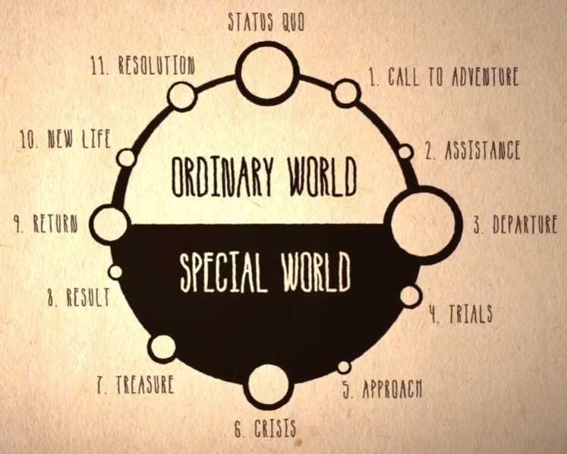对于剧情结构设计的讨论基于以下的一张图，该图同样可以在《救猫咪2》中找到，是在西方游戏和电影里经常使用的剧情结构。

图2 英雄之旅结构示意图

1. 冒险来临：英雄收到神秘信号，可能是邀请，也可能是挑战。
2. 寻找帮助：英雄需要其他人的帮助，可能是智者，也可能是勇士。
3. 启程出发：英雄离开熟悉的舒适圈，进入到危机四伏的神秘世界。
4. 永恒试炼：英雄打败怪物，解开谜团，逃出陷阱，看似一切顺利。
5. 危险逼近：英雄开始面临最大的考验——面对自己及内心的恐惧。
6. 灵魂黑夜：英雄失败了，他将面临人生中最艰难的时刻。
7. 神之逆转：英雄会得到关键性道具或者启发来帮助他逆转局面。
8. 终局之战：英雄战胜自己的心魔，打败BOSS，得到奖励与智慧。
9. 回归平凡：英雄回到原来所在的世界，彻底解决问题。
10. 全新开始：这次冒险彻底改变英雄，他得到成长，不再重蹈覆辙。
11. 主题升华：英雄把经历按照逻辑梳理和讲述，传授技能和智慧。
12. 保持佳境：英雄的境界到达全新的地步，英雄彻底变成“英雄”。

在整个结构之中，英雄可能不止一人，也可能没有人，在上文中提到，英雄是人民意志的集合体，“神话是众人的梦，梦是众人的神话”。

不过，为了能够让玩家和读者能够具象化了解整个冒险旅程，还是建议设置一个英雄角色，而这个角色一般是主角，或者主角团，这也就是为什么大部分的剧情表现都需要一个主角的原因。

我们回望上面的图片后可以发现，英雄的起点其实是与其终点重合，也就是说，英雄们千辛万苦想要得到的东西，其实早就在他的内心与精神之中——所以英雄之旅的本质不是获得，而是重新获得，不是发现，而是重新发现。每个人的内心都有一个英雄，我们需要发现他，找到他。

英雄接受历练的地方一定是充满怪物（恶魔）和神迹（神明），痛苦与欢愉并存，苦难与宝藏同在——这也就解释了RPG游戏中主城和野外存在的本质，主城是英雄本来在的地方，充满安全与舒适，野外是英雄接受历练的地方。

如果英雄想要得到成长，就必须离开主城。英雄们接受任务，前往野外与怪物厮杀，历经磨难获得奖励，回到主城解决问题……这么一套RPG游戏常见的任务链，实际上就是英雄之旅最好的体现。

正如萨特曾说过“他人即地狱”，这个世界从来就没有什么神明与恶魔，只有每个人内心的偏执与妄我。英雄所要面对的最强大的敌人从来都不是出现在他面前的那个“敌人”，而是他自己本身，隐藏在他内心的“敌人”——正如我们每个人一样，我们所面临的最强大的敌人从来都不是他人，一直都是自己。